Праздник «Русской березки»
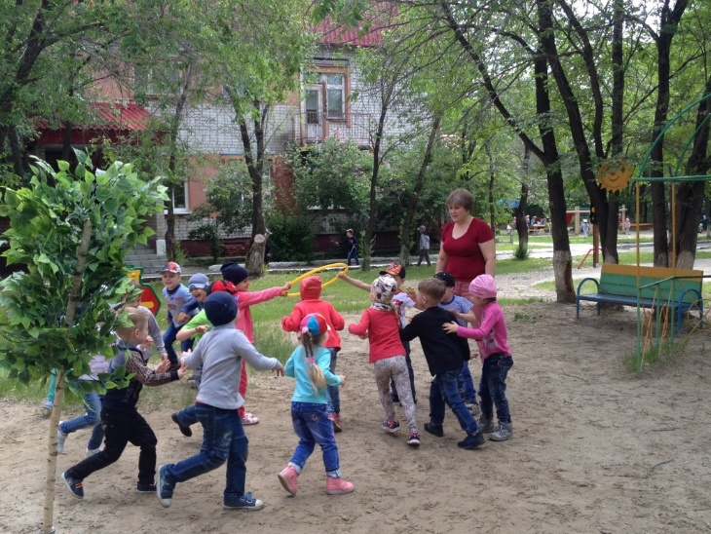
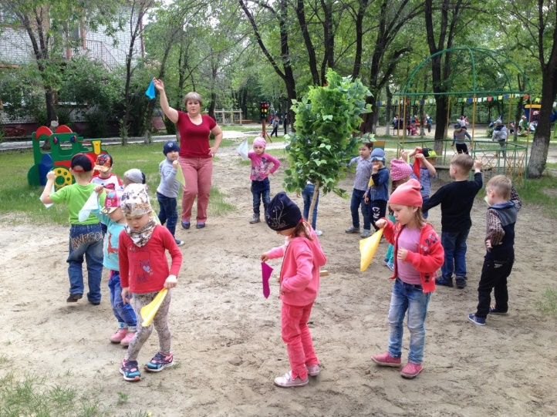
Для русского человека нет дерева роднее, чем береза. В стародавние времена на Руси березу считали «своим тотемом, родоначальницей и покровительницей». Русская береза – символ России. Когда–то березу называли «деревом четырех дел». Грамоту русский народ осваивал на бересте, освещаемой березовою же лучиной.
В старину у славян год начинался не зимой, а весной, поэтому встречали его не елью, как теперь, а березой. В это время земледельцы приступали к сельскохозяйственным работам, а береза распускалась первой зеленью, отсюда и древнерусское название марта или апреля – березень. На юге, где весна наступала раньше, березнем называли март, а на севере, куда весна приходила позднее, – апрель. Березозол – март был первым месяцем года до XV века, потом русский календарь был перестроен, а вариант названия сохранился в украинском языке, где март называют березенем.
Из древних летописей известно, что в те времена, когда славяне верили в лесных, водяных и небесных духов, была у них главная богиня по имени Берегиня, мать всех духов и всех богатств на земле, а поклонялись ей в образе священного белого дерева – березы. Позднее в славянской мифологии береза почиталась как женский символ во время весеннего праздника Семика.
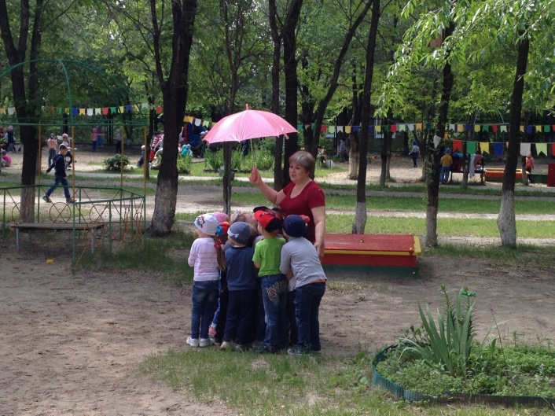
Зеленые Святки, или Семик, – праздник подрастающих семян, молодой листвы, первых цветов. В эту «русальную неделю», когда начиналось лето красное, веселье не утихало ни ночью, ни днем прощались с весною, а наступившее лето олицетворяла береза. Ее ветками украшали жилища.
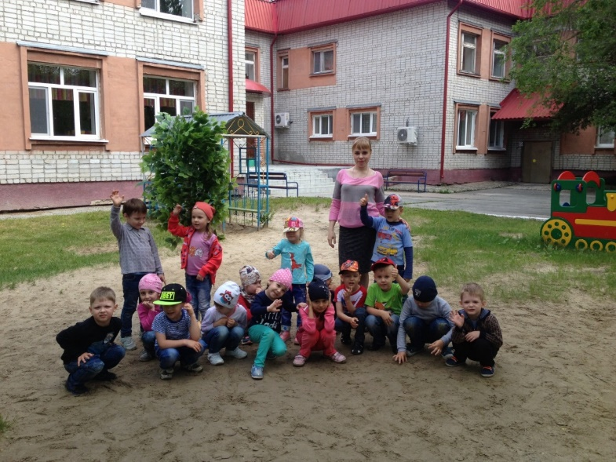
Березку часто рядили в девичье платье: надевали кофту, юбку, фартук, на голову платок или кокошник, – и называли такое заплетенное дерево Девичьей красой. Или березу как символ женственности изображала самая красивая девушка, украшенная березовыми ветками с листвой. Вокруг нее водили хороводы.
Срубленную березу (которую называли в разных местах по–разному: кума, гостейка, семик, куст, баба, красота) носили по селу и при завершении обряда бросали ее в воду, в овраг, в костер (то есть «провожали березку»).
Девушки просили у березы доли, умывались березовым соком для красоты и здоровья. Береза воспринималась как существо живое, могущественное, способное исполнять желания. Девушки несли березе в лес яичницу, пироги, усаживались под деревом, съедали принесенное и обращались к березе с заветными просьбами. Из ее веток плели венки. В Тюмени березку «кормили» в каждом доме. Верили, что та из девушек, которая в Семик сядет в тень березы, непременно в этом году выйдет замуж. С наступлением лета, во всех возрастных группах детского сада проходит развлечение «Хоровод березки». Ребята с огромным интересом изучают обычаи и традиции данного праздника.

